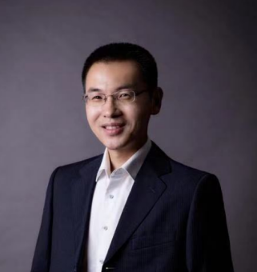

刘力军，男，现任理学院副院长，理学博士，教授，硕士研究生导师，大连市数学学会理事，中国人工智能学会知识工程与分布智能专业委员会青年委员，国家自然科学基金函评专家，主持和参与国家自然科学基金项目4项，主持省部级科研项目多项，发表SCI、EI检索学术论文20余篇，获大连民族大学优秀教学质量奖，主讲《高等数学》、《高等代数》、《Java程序设计》等课程，先后获校精品课程、校级一流本科课程、辽宁省一流本科课程建设项目，主持辽宁省教育厅教学改革与研究课题一项，获校级教学成果二等奖两项，获大连民族大学突出贡献奖、优秀青年教师等荣誉称号。指导学生获全国大学生数学竞赛全国一等奖、全国大学生数学建模竞赛省级一等奖、蓝桥杯全国软件和信息技术大赛省级一等奖，指导完成国家级和省级大学生创新项目多项，获评学校优秀课外活动指导教师称号。